На правах рукописи

Кобылко Александр Анатольевич

СОГЛАСОВАНИЕ СТРАТЕГИЧЕСКИХ РЕШЕНИЙ
ПРИ ФОРМИРОВАНИИ КОМПЛЕКСНОЙ
СТРАТЕГИИ ПРЕДПРИЯТИЯ
(НА ПРИМЕРЕ КОМПАНИЙ СОТОВОЙ СВЯЗИ)

Специальность: 08.00.05 «Экономика и управление народным хозяйством».
Специализация: «Экономика, организация и управление предприятиями, отраслями, комплексами (промышленность)»

АВТОРЕФЕРАТ
диссертации на соискание учёной степени
кандидата экономических наук

Москва – 2011

Работа выполнена в Учреждении Российской академии наук Центральном экономико-математическом институте РАН.

Научный руководитель: доктор экономических наук
Роман Михайлович Качалов

Официальные оппоненты: доктор экономических наук, профессор
Баграт Айкович Ерзнкян

кандидат экономических наук, доцент
Елена Евгеньевна Володина

Ведущая организация: Учреждение Российской академии наук
Институт проблем рынка РАН (ИПР РАН)

Защита состоится «28» октября 2011 г. в 15:00 на заседании Диссертационного совета Д 002.013.04 в Учреждении Российской академии наук Центральном экономико-математическом институте РАН по адресу: 117418, Москва, Нахимовский проспект, 47, комн. 520.

С диссертацией можно ознакомиться в библиотеке Учреждения Российской академии наук Центральном экономико-математическом институте РАН.

Автореферат разослан «27» сентября 2011 г.


Учёный секретарь
Диссертационного совета Д 002.013.04,
доктор экономических наук Р.М. Качалов
1. ОБЩАЯ ХАРАКТЕРИСТИКА РАБОТЫ

Актуальность работы
Отрасли экономики, основанные на применении информационно-коммуникационных технологий (ИКТ), в настоящее время динамично развиваются как в России, так и в мире. Количество абонентов различных видов связи, пользователей Интернета неуклонно увеличивается. Финансовые показатели наиболее крупных предприятий этих отраслей растут год от года, несмотря на мировой финансовый кризис, исчерпание основного источника экстенсивного роста и т.д. Такое положение в сфере российских ИКТ сохраняется уже второй десяток лет.
Началом массового внедрения в экономику информационно-коммуникационных технологий можно считать конец 1990-х гг., когда появились высокоскоростные средства связи и основанные на их использовании новые технологии. Именно в тот период наметилась тенденция к взаимопроникновению и объединению двух отраслей ИКТ – телекоммуникаций и информационных технологий. Тесная связь этих отраслей послужила стимулом к их взаимно поддерживаемому интенсивному развитию. В настоящее время процесс взаимопроникновения этих отраслей практически завершён, и единая отрасль продолжает развиваться ещё более быстрыми темпами.
Современные телекоммуникации являются важной частью инфраструктуры общества и обеспечивают его транспортными линиями передачи различных видов информации. Достигнутый уровень развития систем связи косвенно отражает общий экономический уровень страны, а динамика дальнейшего роста экономики определяет прогресс общества в целом.
Подвижная (более известная как мобильная) связь как подотрасль телекоммуникаций по темпам развития занимает в России одно из лидирующих мест. Появившись в России на много лет позже, чем в странах Америки, Европы и Азии, сегодня этот вид связи существенно сократил отставание, достигнув текущего уровня технического развития за более короткое время, чем его достигли другие развитые страны. Однако окончательно сравняться по уровню технологического развития сетей подвижной связи российским операторам не позволяют различные ограничения со стороны государственных регулирующих органов.
Среди разновидностей подвижной связи ведущее место занимает сектор подвижной сотовой связи. Сегодня это один из наиболее динамично развивающихся российских рынков: объёмы доходов и прибыли в данном секторе ежегодно увеличиваются. Обширные территории и большое население страны обеспечили высокий потенциал роста данного сектора ИКТ, тем самым поставив ряд проблем перед участниками российского рынка сотовой связи – предприятия сотовой связи (ПСС) до сих пор не имеют чёткой стратегии своих компаний, продолжая развиваться хаотично.
Огромная территория страны, многомиллионное население, низкий уровень телефонизации, глубокая дифференциация регионов по плотности населения в отдалённых районах – эти и многие другие факторы составляют специфику телекоммуникационной отрасли России по сравнению с другими странами. До недавнего времени российский телекоммуникационный рынок характеризовали высокие темпы роста, большое количество потенциальных потребителей и фактических пользователей. Вместе с тем обнаружились ограниченные возможности прогнозирования развития данного рынка, начинают давать о себе знать тенденции снижения темпов роста и признаки приближения стадии насыщения. Риски, сопровождающие деятельность и развитие предприятий отрасли, возрастают.
Всё это указывает на существование различных проблем гармоничного развития отрасли, обострившихся в результате замедления темпов роста. Выявленные в ходе диссертационного исследования проблемы развития сравнительно новой, экстенсивно развивающейся, но вошедшей в стадию замедления темпов роста, отрасли экономики требуют своего исследования и научного осмысления. Для отдельных предприятий отрасли актуальными становятся задачи перехода от экстенсивного к интенсивному типу развития, методической основой которого является стратегическое мышление руководителей предприятий отрасли и стратегическое поведение самих ПСС.
В период экстенсивного роста отрасли ПСС не уделяли разработке индивидуальных стратегий должного внимания. В настоящее время проблема выработки индивидуальной стратегии для каждого предприятия встала в полный рост. Однако применение стратегического планирования на ПСС сдерживается отсутствием научно-методических исследований специфики разработки стратегий предприятий этого типа; не разработан методический инструментарий стратегического планирования, учитывающий специфические особенности хозяйственной деятельности ПСС и т.п. Анализ показывает, что разрабатываемые на предприятиях стратегии зачастую оказываются не реализованными ввиду недостаточной системности и комплексности их содержания. Отдельные частные стратегические решения, включаемые в общую стратегию, оказываются трудносовместимыми друг с другом, что, в конечном счете, подрывает реализуемость всей стратегии предприятия в целом. В условиях, связанных с исчерпанием потенциала экстенсивного развития, возможности внутреннего согласования вариантов оказываются более узкими, что требует специальной проработки этих вопросов. В имеющихся же научных публикациях не встречается чёткого прописанного алгоритма согласования между собой составных частей комплексной стратегии.
Приведённый выше общий анализ ситуации и тенденций развития отрасли и проблем отдельных предприятий свидетельствует об актуальности темы данного диссертационного исследования.
Степень научной разработанности проблемы. Исследованию экономических проблем ИКТ отрасли и предприятий связи и, в частности, ПСС, посвятили свои работы многие отечественные и зарубежные исследователи. Исследования экономики российских секторов ИКТ нашли отражения в трудах В.Б. Булгака, Л.Е. Варакина, А.Е. Варшавского, Е.А. Голубицкой, Е.В. Дёминой, М.В. Грачёвой, В.Е. Дементьева, Н. Карра, Е.Г. Кухаренко, Н.П. Резниковой, Л.Д. Реймана, В.В. Макарова, В.Л. Макарова, В.О. Тихвинского, И.Э. Фролова, А.Б. Юрчука. Результаты исследований в области математического моделирования деятельности предприятий сотовой связи и опыта их применения отражены в работах Е.Е. Володиной, А.Б. Блинова, С.Ю. Казанцева, А.И. Коблова, С.В. Кюнтцеля, А.Е. Пономарёва, Б.С. Субанова, В.И. Ширяева и др.
Значительный вклад в изучение проблем стратегического планирования деятельности предприятий внесли такие учёные-экономисты как Р. Акофф, Б. Альстред, И. Ансофф, С. Голаш, Д.Б. Куинн, Д. Лэмпел, Г. Минцберг, М. Портер, А. Чандлер, К. Уолш, Б. Хендерсен, О.А. Богомолов, А.П. Градов, В.А. Горемыкин, В.С. Катькало, Г.Б. Клейнер, Э.М. Коротков, Б.Г. Литвак и др. Моделированию рыночной стратегии предприятия посвящены работы Т.С. Булышева, К.А. Милорадова, М.А. Халикова, Н.П. Тихомирова. Проблемы эффективности стратегии предприятия рассматриваются в трудах А.А. Атавиной, Р.М. Качалова, В.Н. Лившица, С.А. Смоляка, С.Г. Фалько и др.
Тем не менее, задача согласования частных стратегических вариантов при разработке комплексной стратегии предприятия остаётся не исследованной и требует дальнейшей проработки.
Объект исследования. В качестве объекта исследования в диссертации выступают российские предприятия сотовой связи, работающие на инфокоммуникационном рынке.
Предметом исследования являются стратегические аспекты деятельности предприятий сотовой связи в условиях перехода от экстенсивного к интенсивному развитию рынков телекоммуникаций, в частности, вопросы формирования стратегии развития предприятий отрасли.
Цель исследования состоит в развитии теоретической базы стратегического планирования деятельности предприятий и разработке научно-методического обеспечения процедур формирования комплексных стратегий предприятий сотовой связи.
Для достижения поставленной цели были сформулированы и решены ряд исследовательских задач:
- исследовать тенденции развития рынка подвижной связи во взаимосвязи с альтернативными секторами инфокоммуникационных технологий;
- проанализировать и выявить стратегически значимые характеристики поведения предприятий и исследовать действующие стратегии реальных российских предприятий сотовой связи;
- проанализировать и сопоставить современные теоретические подходы к формированию стратегии предприятий и определить направления развития теории стратегического планирования применительно к задачам перспективного развития сектора сотовой связи;
- обосновать последовательность разработки различных видов стратегий, обусловленных спецификой инфокоммуникационных технологий;
- разработать применительно к условиям предприятий и рынка сотовой связи основные положения методического обеспечения процедур согласования локальных стратегических решений и формирования комплексной стратегии предприятия;
- разработать методические рекомендации по совершенствованию процедур формирования стратегий российских предприятий применительно к специфике рынка сотовой связи.
Методологическую и теоретическую основу исследования составили монографии известных учёных, статистические материалы Федеральной службы государственной статистики Российской Федерации и аналитических агентств, материалы научных конференций и симпозиумов, статьи в научных периодических изданиях.
Научная новизна результатов исследования заключается в разработке методов формирования стратегии предприятия с учётом технико-технологической эволюции предприятия и этапности разработки его стратегии, а также в развитии методического обеспечения процедур стратегического планирования применительно к российским предприятиям сотовой связи в фазе интенсивного развития отечественного рынка инфокоммуникационных технологий.
Наиболее значимые результаты, полученные в ходе исследования и составляющие элементы его научной новизны, сводятся к следующим положениям.
- Выявлены тенденции эволюции поведения предприятий сотовой связи, обусловленные исчерпанием потенциала экстенсивного роста и состоящие в переходе от неиндивидуализированного, нестратегического поведения предприятий к диверсифицированному по множеству субъектов стратегическому типу хозяйствования, в том числе в сфере интеграционной, номенклатурной и ценовой стратегий.
- На основе анализа эволюции рынка и поведения предприятий сотовой связи показана целесообразность усиления интенсивности стратегического процесса на предприятиях, разработки индивидуальных комплексных стратегий предприятий сотовой связи, обеспечивающих долгосрочные конкурентные преимущества и устойчивый характер развития предприятия.
- Проведена структуризация и субординация основных видов стратегий в составе комплексной стратегии российского предприятия сотовой связи, обоснована приоритетная роль номенклатурной, инновационной и интеграционной подстратегий в составе соответствующих стратегий. Показано, что для этих видов подстратегий доминирующими решениями являются: расширение номенклатуры услуг связи, использование технико-технологических инноваций и комбинирование различных видов интеграции.
- Разработана методика формирования стратегии (стратегических решений) предприятия, акцентирующая внимание разработчиков стратегии, в отличие от известных, на анализе потенциала предприятия и отражение тенденций рынка.
- Предложены принципиальная схема и алгоритм формирования комплексной стратегии предприятия, предусматривающие, в отличие от известных, учёт динамики зоны хозяйствования и степени проникновения предприятий сотовой связи в регионы России. Построены алгоритмизированные процедуры направленного перебора возможных стратегических вариантов на основании критериев выбора стратегических решений и согласования совокупности стратегических решений.
- Разработаны методические рекомендации по формированию основных направлений политики предприятий сотовой связи в условиях ускорения технологических изменений, обострения конкуренции и преодоления последствий глобального финансового кризиса.
Тематика диссертационного исследования соответствует следующим пунктам паспорта специальности ВАК 08.00.05 «Экономика и управление народным хозяйством», специализации «Экономика, организация и управление предприятиями, отраслями, комплексами (промышленность)»: 1.1.4. Инструменты внутрифирменного и стратегического планирования на промышленных предприятиях, отраслях и комплексах; 1.1.1. Разработка новых и адаптация существующих методов, механизмов и инструментов функционирования экономики, организации и управления хозяйственными образованиями в промышленности; 1.1.2. Формирование механизмов устойчивого развития экономики промышленных отраслей, комплексов, предприятий; 1.1.26. Теоретические и методические подходы к созданию системы контроллинга в промышленной организации.
Теоретическая значимость исследования заключается в развитии теоретических основ стратегического планирования к построению комплексной стратегии предприятий сотовой связи. Предложенный в диссертации алгоритм принятия стратегических решений позволяет учитывать специфику рынка, на котором функционирует предприятие, и построение комплексной стратегии происходит с учётом специфики этой отрасли экономики. Данный алгоритм является универсальным и может быть применён как при построении комплексной стратегии предприятия другой области деятельности, а также при процедурах проверки соответствия тактических хозяйственных решений в деятельности предприятия со стратегическими решениями соответствующего направления стратегии и комплексной стратегией в целом.
Практическая значимость исследования. Отдельные положения и результаты диссертационного исследования могут быть рекомендованы для применения при разработке комплексной стратегии на предприятиях отраслей инфокоммуникационных технологий, а также при их реализации. Выводы диссертационного исследования могут быть использованы как непосредственно предприятиями данной области, так и компаниями, оказывающими консалтинговые услуги в области стратегического планирования.
Отдельные результаты диссертационного исследования использованы в разработке учебных курсов лекций и практических занятий по стратегическому планированию на предприятиях отрасли телекоммуникаций.
Разработанная алгоритмизированная процедура может применяться для согласования тактических хозяйственных решений в деятельности ПСС со стратегическими решениями соответствующего направления стратегии и комплексной стратегией в целом.
Апробация результатов исследования. Результаты диссертационного исследования докладывались на следующих научных форумах:
- Четвёртый, Шестой, Седьмой, Восьмой, Девятый всероссийские симпозиумы «Стратегическое планирование и развитие предприятий», Центральный экономико-математический институт РАН, Москва, апрель 2003, 2005-2008 гг. соответственно;
- Научная конференция «Экономическая наука современной России: проблемы и перспективы», Москва, Центральный экономико-математический институт РАН, Москва, февраль 2008 г.;
- Всероссийская школа-семинар молодых учёных «Проблемы управления и информационные технологии» (ПУИТ), Казань, Казанский государственный технический университет, июнь 2008 г.;
- Тридцатая, Тридцать первая международные научные школы-семинары имени академика С.С. Шаталина «Системное моделирование социально-экономических процессов», Центральный экономико-математический институт РАН и Воронежский государственный университет, Воронеж, октябрь 2008 г. и Вологда, октябрь 2009 г. соответственно.
Структура и содержание диссертации. Структура диссертации определяется целью и задачами исследования. Состоит из введения, трёх глав, заключения, списка использованной литературы и одного приложения.
Содержание диссертации изложено на 158 листах (252,5 тыс. знаков). Диссертация содержит 22 рисунка и 14 таблиц. Список использованных источников включает 88 публикаций, из них 10 иностранных.
2. ОСНОВНЫЕ НАУЧНЫЕ РЕЗУЛЬТАТЫ И ИХ КРАТКОЕ СОДЕРЖАНИЕ

1. Выявлены тенденции эволюции поведения предприятий сотовой связи, обусловленные исчерпанием потенциала экстенсивного роста и состоящие в переходе от неиндивидуализированного, нестратегического поведения предприятий к диверсифицированному по множеству субъектов стратегическому типу хозяйствования, в том числе в сфере интеграционной, номенклатурной и ценовой стратегий.
Развитие сектора сотовой связи в телекоммуникационной отрасли России идёт в соответствии с мировыми тенденциями. Широко внедрён стандарт второго поколения GSM, который постоянно модернизируется, идёт переход к стандарту третьего поколения UMTS, а также подготовка к переходу к следующему стандарту – LTE. Такое развитие идёт в тесном взаимодействии с поставщиками различного оборудования и с иностранными ПСС.
Сектор сотовой связи в настоящий момент вступил в период насыщения. Основные экономические показатели замедлили свой рост. Увеличение абонентской базы сменилось удержанием абонентов и предложением широкого набора разнообразных услуг.
Экономический анализ отрасли показал, что развитие российских ПСС в последние годы замедлилось, а рост основных финансовых показателей заметно снизился, что свидетельствует о вхождении рынка сотовой связи в период зрелости (рис. 1). Всё это говорит о необходимости долгосрочного планирования предприятиями своей деятельности, в частности, с применением методов стратегического планирования.
Для рынка сотовой связи характерны следующие особенности: сетевая организация рынка; олигополия; потенциальный объём предложения отрасли может обеспечить до 80% населения; большое число потенциальных клиентов в абсолютном выражении; высокая степень взаимосвязи с соседними секторами отрасли; двухуровневая конкуренция, т.е. влияние на рынок услуг-субститутов, отсутствие отечественного оборудования; технологическое отставание от стран Европы, Америки и Азии.
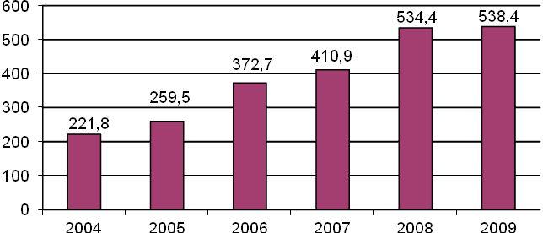
Источник: рассчитано автором по данным Российского статистического ежегодника, 2011
Рис. 1. Объём услуг подвижной связи в сопоставимых ценах 2004 г. (млрд. руб.)

Поясним содержание этих характеристик. Рынок сотовой связи относится к сетевым, т.е. полезность от потребления услуг которого положительно зависит от количества пользователей этих услуг. Чем больше размер сети оператора, чем больше у него абонентская база, тем более ценным становится этот оператор потенциальному абоненту. Это свойство значительно усложняет анализ такого рода рынков.
Рынок сотовой связи является олигополистическим. Это подтверждается следующими выводами исследования. В общероссийском масштабе на этом рынке представлено три крупных игрока, занимающих основную долю рынка, и несколько десятков существенно более мелких. Коэффициент Герфиндаля-Гиршмана для трёх крупнейших компаний (ОАО «Мобильные ТелеСистемы», ОАО «ВымпелКом» и ОАО «МегаФон») составляет HHI = 2290. Данное значение коэффициента указывает на то, что рынок сотовой связи в России относится к высококонцентрированным и олигополистическим, следствием чего является необходимость контроля и регулирования со стороны государства.
Другой показатель – коэффициент концентрации – для «Большой тройки» составляет CR₃ ≈ 0,8, а в начале-середине 2000-х гг. достигал CR₃ = 0,85. По регионам картина несколько отличается – в каждом из них представлено от трёх до пяти-шести операторов связи (включая компании «Большой тройки» во всех регионах России), однако преимущество общероссийских операторов во многих регионах неоспоримо.
Потенциальными клиентами ПСС могут являться 75-80% населения страны. Остальные 20-25% составляют дети, старики и жители территорий, не покрытых сетями сотовой связи.
Большое число потенциальных клиентов в абсолютном выражении обусловлено высокой численностью населения страны. В России по итогам 2009 г. проживало 141,9 млн. человек. По этому показателю страна входит в десятку крупнейших государств по численности населения.
В телекоммуникационной отрасли, как и во всей сфере ИКТ, границы между секторами с каждым годом становятся всё менее и менее заметными. Посредствам сотовой связи оказываются услуги доступа в Интернет, осуществляются междугородние и международные вызовы; телефонные аппараты имеют возможность работы в режиме рации; и наоборот – посредством Интернета осуществляются различные виды вызовов и т.п. Сами ПСС всё активнее выходят на рынки соседних секторов экономики: либо создают самостоятельно, либо получают путём поглощения операторов и провайдеров другие виды связи и доступа. Следствием взаимного проникновения различных секторов ИКТ является тот факт, что ПСС вынуждены конкурировать не только между собою, но и с предприятиями соседних секторов: провайдерами Интернета, операторами магистральной и стационарной связи и т.д.
Оборудование, которое обеспечивает функционирование сетей связи, телефонные аппараты и прочее оборудование целиком являются импортными. Только в 2007 г. по данным Росстата из стран дальнего зарубежья объем импорта основных средств связи составил 8,6 млрд. долл., из них радиоаппаратуры – 1,7 млрд. долл., мобильных телефонных аппаратов – 0,042 млрд. долл.
Отставание в технологическом развитии отечественных сетей от стран Европы, Америки и Азии на данный период составляет по разным оценкам от 3-х до 7-и лет. Однако, 10 лет назад такой разрыв был ещё существеннее, до 15 лет. Простой пример: выдача лицензий на предоставление услуг в стандарте GSM в Европе была прекращена в 2005-2006 гг. В России же до сих пор проводятся конкурсы на предоставление услуг в этом уже отсталом стандарте сотовой связи. Выдача лицензий на стандарт UMTS в РФ состоялась лишь 7 лет спустя, после того, как этот стандарт начали развивать в других странах. В данный момент, когда во многих странах мира начался переход на новый стандарт LTE, в России этот вопрос до сих пор не решён.
Тем не менее, телекоммуникационные предприятия, и в частности ПСС, всё ещё сохраняют хорошие возможности для дальнейшего развития. В области сотовой связи – это окончательный переход на стандарты третьего поколения, начало перехода к четвёртому поколению, сокращение технологического разрыва между РФ и другими странами. Для рынка сотовой связи, как и для многих других секторов телекоммуникационной отрасли и информационных технологий характерен так называемый «эффект перелёта», введённый Н. Карром. Такой эффект возникает в ситуации, когда сферы использования и производительность многих продуктов (в данном случае услуг сотовой связи) превышает реальные потребности потенциальных клиентов. Тем самым абонентам как бы навязываются те услуги, в которых у них пока ещё нет потребности.
Для всех ПСС и, в частности, «Большой тройки» присущи схожие черты стратегического поведения, различие между которыми невелико. Однако в настоящее время намечаются несколько генеральных направлений стратегического развития крупнейших российских операторов, в рамках которых ПСС должны выработать свои индивидуализированные варианты развития. Основой такого развития являются три стратегических варианта, составляющих стратегический базис ПСС:
- расширение ассортимента и номенклатуры услуг;
- технико-технологические инновации;
- горизонтальная и диагональная интеграция.
Важно отметить тот факт, что до вхождения российского рынка сотовой связи в стадию насыщения одним из доминирующих стратегических вариантов было гибкое ценообразование. Однако в реалиях настоящего времени данный вид стратегии постепенно уступает свои доминирующие позиции другому виду стратегии – стратегии интеграции.

2. На основе анализа эволюции рынка и поведения предприятий сотовой связи показана целесообразность усиления интенсивности стратегического процесса на предприятиях, разработки индивидуальных комплексных стратегий предприятий сотовой связи, обеспечивающих долгосрочные конкурентные преимущества и устойчивый характер развития предприятия.
Многие аналитики телекоммуникационной отрасли отмечают, что современные российские ПСС, как правило, не имеют чётко сформулированной стратегии развития компании. Если до недавнего времени компании данного сектора как бы «плыли по течению», то в нынешних условиях перехода от экстенсивного к интенсивному типу развития стратегическое планирование, как показывают теория и практический опыт, становится особенно актуальным. Действительно, для компаний, работающих на растущих, развивающихся рынках, придерживаться какой-либо определённой стратегии может быть нецелесообразно, а в некоторых случаях даже вредно, в то время как с вхождением рынка в стадию зрелости и со снижением темпов роста, разработка комплексной стратегии становится для компании жизненно необходимой задачей.
Рис. 2. Динамика роста абонентской базы в России в 2000–2010 гг.

Из рис. 2 видно, что на данный момент количество абонентов уже превышает численность населения России приблизительно в полтора раза, т.е. уровень проникновения сотовой связи (отношение количества абонентов к количеству проживающих в стране) составляет 146%. Очевидно, что такая ситуация может складываться только в случае, когда некоторые пользователи являются абонентами нескольких операторов одновременно. До 2005 г. абонентская база ежегодно увеличивалась более чем в два раза, после чего наметился резкий спад. Несмотря на снижение темпов развития абонентских баз во многих странах мира, в России до сих пор прирост составляет до 5-10% в год, что существенно выше общемировых показателей.
Стратегия развития, которую крупные ПСС распространяют на официальных сайтах и СМИ, как правило, представлена в виде нескольких тезисных предложений. В большинстве случаев декларируемая стратегия содержит только тезисные перечисления основных направлений деятельности. Такое представление стратегии, лишённое какой-либо конкретики и профессионального содержания, не отражает всей полноты деятельности компании и не может служить полноценным рабочим документом, определяющим сферы приложения усилий для достижения стратегических целей, к которым должна стремиться компания.

3. Проведена структуризация и субординация основных видов стратегий в составе комплексной стратегии российского предприятия сотовой связи, обоснована приоритетная роль номенклатурной, инновационной и интеграционной подстратегий в составе соответствующих стратегий. Показано, что для этих видов подстратегий доминирующими решениями являются: расширение номенклатуры услуг связи, использование технико-технологических инноваций и комбинирование различных видов интеграции.
Комплексная стратегия предприятия является совокупностью взаимоувязанных видов стратегий, охватывающих основные направления деятельности предприятии. Исследования показывают, что очерёдность рассмотрения каждого вида стратегии для ПСС должна быть следующей:
- товарно-рыночная стратегия;
- ресурсно-рыночная стратегия;
- технологическая стратегия;
- интеграционная стратегия;
- финансово-инвестиционная стратегия.
Получается пирамида стратегий, где вершиной является товарно-рыночная стратегия, основанием – финансово-инвестиционная, а вся пирамида – это комплексная стратегия предприятия сотовой связи (рис. 3).
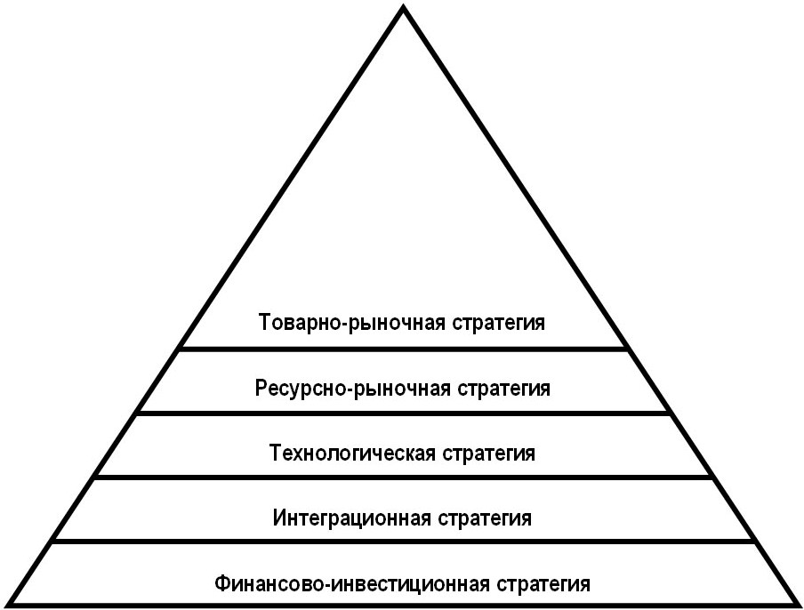
Рис. 3. Пирамида стратегий

Порядок рассмотрения подстратегий внутри каждой стратегии не имеет принципиального значения, т.к. рассматриваемые подвиды не взаимодействуют друг с другом и не оказывают влияния на итоговый результат комплексной стратегии предприятия.
Принятие конкретных стратегических решений, из которых будет формироваться комплексная стратегия ПСС, должно опираться на два базиса – потенциал конкретного предприятия, предоставляющего услуги сотовой связи, и особенности непосредственно рынка сотовой связи, на котором работает или стремится завоевать данное ПСС. При этом под потенциалом предприятия понимаются его финансовое состояние и возможности инвестирования, уровень технического развития оборудования, кадровый ресурс и т.п. Специфика рынка состоит в необходимости постоянного развития сфер деятельности предприятия (пространственного, технологического и т.п.), расширения спектра предоставляемых услуг, соответствия современному техническому уровню компаний-конкурентов, а также аналогичных иностранных компаний и т.д.
Выявленные генеральные направления стратегического развития ПСС (номенклатурная, технологическая и интеграционная подстратегии), и результаты исследования позволяют сделать вывод о том, что наиболее перспективными составляющими комплексной стратегии для российских ПСС будут являться следующие стратегические решения: расширение номенклатуры предлагаемых услуг связи, использование технико-технологических инноваций с целью перехода к стандартам третьего и четвёртого поколений связи и проведение горизонтальной и диагональной видов интеграции (например, интеграция с соседними телекоммуникационными секторами). На это указывают тенденции развития телекоммуникационного рынка, опыт иностранных ПСС и т.п.

4. Разработана методика формирования стратегии (стратегических решений) предприятия, акцентирующая внимание разработчиков стратегии, в отличие от известных, на анализе потенциала предприятия и отражение тенденций рынка.
В общем виде ключевые моменты разработанной в диссертации методики формирования стратегии и выбора стратегических решений могут быть представлены следующим образом. Допустим, у подстратегии существует выбор между двумя вариантами (Вариант 1, Вариант 2) стратегических решений, из которых необходимо выбрать тот вариант, который станет впоследствии составной частью комплексной стратегии предприятия.
Шаг 1. Проанализируем Вариант 1 подстратегии на возможность его принятия предприятием к исполнению в составе комплексной стратегии.
Шаг 1.1. Рассматриваем возможность выполнения Варианта 1 исходя из потенциала предприятия. На этом шаге выясняется, существует ли возможность выполнения данного варианта стратегического решения в случае его принятия, достаточно ли для его осуществления финансовых, кадровых, технических ресурсов предприятия.
Шаг 1.1а. В случае невозможности выполнения Варианта 1 в качестве стратегического решения в составе данной подстратегии, он отвергается. Переходим к проверке Варианта 2 (Шаг 2).
Шаг 1.1б. Если имеющийся у предприятия потенциал позволяет принять Варианта 1 в качестве стратегического решения, продолжаем проверку в части оценки соответствия особенностям рынка, т.е. переходим к Шагу 1.2.
Шаг 1.2. Рассматриваем возможность выполнения Варианта 1 исходя из особенностей рынка, на котором функционирует предприятие. Является ли целесообразным осуществление Варианта 1 на данном рынке, соответствует ли данный вариант основным тенденциям развития данной отрасли и взаимодействующих с ней других отраслей.
Шаг 1.2а. В случае нецелесообразности принятия Варианта 1 в качестве стратегического решения по данной подстратегии, исходя из особенностей рынка, на котором функционирует предприятие, данный вариант отвергается. Переходим к проверке Варианта 2 (Шаг 2).
Шаг 1.2б. В случае соответствия Варианта 1 особенностям рынка, на котором работает данное предприятие, данный вариант не отвергается.
Шаг 1.3. Вариант 1 прошёл проверку на соответствие потенциалу предприятия и особенностям рынка. Переходим к проверке Варианта 2.
Проверка Варианта 2 проводится аналогичным образом. Сначала проводится рассмотрение данного варианта соответствия потенциалу предприятия (Шаг 2.1), затем – рассмотрение на соответствие особенностям рынка, на котором функционирует предприятие (Шаг 2.2).
В случае несоответствия какой-либо из проверок на Шагах 2.1 или 2.2, Вариант 2 отвергается. В противоположном случае, данный вариант не отвергается – Вариант 2 прошёл проверку на соответствие потенциалу предприятия и особенностям рынка.
В случае существования трёх или более вариантов стратегических решений, переходим к Варианту 3 и т.д.
Если количество возможных вариантов исчерпано, далее рассматриваются варианты, успешно прошедшие все предыдущие проверки. Выделяются варианты, которые прошли все проверки на целесообразность принятия относительно потенциала предприятия и особенностей рынка. Важно отметить, что в некоторых случаях (в рамках одной подстратегии) их может быть больше одного. Подробнее данный алгоритм можно рассмотреть на примере номенклатурной подстратегии предприятия (рис. 4).
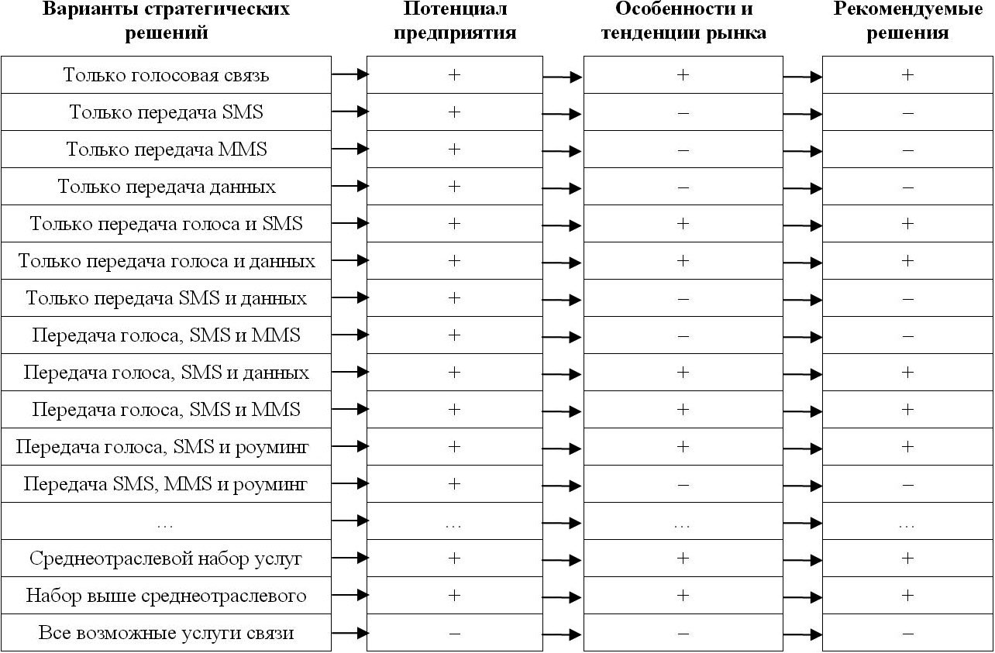
Примечание:
«+» – положительный результат проверки варианта стратегического решения;
«–» – отрицательный результат проверка варианта стратегического решения.
Рис. 4. Номенклатурная подстратегия применительно к условиям деятельности ПСС

Используя приведенную схему можно выбрать вариант конкретной номенклатуры предлагаемых предприятием услуг на стратегическую перспективу. Как видно из данной блок-схемы, для ПСС наиболее перспективными вариантами стратегических решений в составе номенклатурной стратегии будут являться две разновидности варианта «Предложение полного спектра услуг» – предложение среднеотраслевого набора услуг или предложение набора услуг шире среднеотраслевого. Один из этих вариантов и должен быть выбран для исполнения по номенклатурной подстратегии. Другие варианты, прошедшие проверку на удовлетворение условиям рынка и потенциалу предприятия, могут быть приняты ПСС к исполнению в специфических случаях, например, варианты «Только передача голоса» или «Только передача голоса и SMS» могут быть выбраны предприятием, позиционирующим себя как предлагающее абонентам минимально необходимый набор услуг связи.

5. Предложены принципиальная схема и алгоритм формирования комплексной стратегии предприятия, предусматривающие, в отличие от известных, учёт динамики зоны хозяйствования и степени проникновения предприятий сотовой связи в регионы России. Построены алгоритмизированные процедуры направленного перебора возможных стратегических вариантов на основании критериев выбора стратегических решений и согласования совокупности стратегических решений.
Для выявления всех возможных стратегических решений, целесообразных для ПСС, в диссертации рассмотрены различные составляющие комплексной стратегии предприятия. Проверив этот массив решений на соответствие возможностям предприятия и особенностям рынка, выделяются те из них, которые могут быть приняты как решения, применимые специально к ПСС.
Графически описанные выше шаги принятия стратегических решений можно представить в виде блок-схемы (рис. 5).

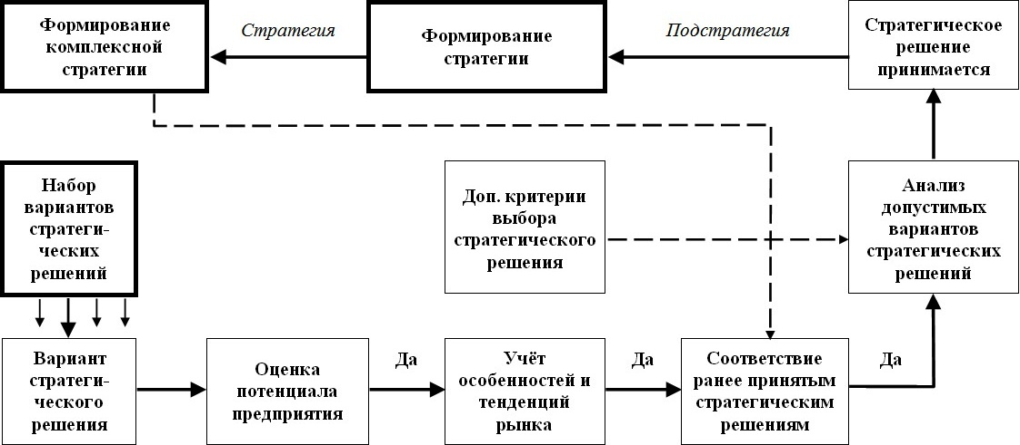

Рис. 5. Алгоритм принятия стратегических решений

Обратим внимание на то, что процедура в общем случае носит итеративный характер: принятие того или иного варианта на данном шаге может изменить результаты предыдущих шагов, поскольку новый вариант может привести к изменению потенциала предприятия.
Последовательный перебор вариантов стратегических решений по каждому виду стратегий при помощи данного алгоритма позволит сформировать впоследствии комплексную стратегию предприятия. Затем проводится сопоставление вариантов стратегических решений, прошедших предварительные проверки на соответствие текущему и перспективному потенциалу ПСС и учёт особенностей рынка сотовой связи, на соответствие ранее принятым стратегическим решениям. Далее могут рассматриваться только те варианты стратегических решений, которые не противоречат ранее принятым решениям.
Варианты, прошедшие и это согласование, поступают в блок анализа допустимых вариантов стратегических решений. Из допустимых к реализации вариантов необходимо выбрать окончательный, который будет принят к реализации в составе будущей комплексной стратегии предприятия. Для этого необходимо рассмотреть все варианты, прошедшие ранее все согласования, на предмет удовлетворения некоторым критериям выбора стратегического решения:
- соответствует ли данное стратегическое решение миссии предприятия и пр.?;
- повысит ли это стратегическое решение потенциал предприятия?;
- будет ли предприятие конкурентоспособно при прогнозируемых характеристиках рынка?

Данный список критериев может быть расширен по усмотрению лица, принимающего решение, для того чтобы учесть специфические условия работы конкретного ПСС.
После рассмотрения возможных вариантов и проверки на соответствие перечисленным выше критериям выбора, из оставшегося набора выбирается наилучший. Этот вариант и становится стратегическим решением по данной подстратегии, принимаемым к исполнению. Он и будет являться составной частью одной из стратегий.
Последовательное рассмотрение стратегических вариантов каждой подстратегии позволит выявить наилучшие решения для включения их в качестве составляющей комплексной стратегии предприятия.

6. Разработаны методические рекомендации по формированию основных направлений политики предприятий сотовой связи в условиях ускорения технологических изменений, обострения конкуренции и преодоления последствий глобального финансового кризиса.
На основе проведенных исследований в диссертации сформулированы методические рекомендации. Так, в изменяющихся условиях развития отрасли и тенденций рыночного положения ПСС предприятия должны осуществлять непрерывный мониторинг стратегически важных направлений деятельности ПСС и состояния рынка сотовой и смежных отраслей связи с целью учета этих изменений для корректировки комплексной стратегии предприятия.
В процессе формирования стратегии анализ потенциала предприятия должен проводиться прежде, чем анализ рынка, на котором предприятие функционирует. Для формирования комплексной стратегии должны использоваться данные о возможностях предприятия, о составляющих его потенциала с тем, чтобы понять, какая часть потребителей или сектор рынка должны рассматриваться как стратегически важные для данного ПСС.
Формирование комплексной стратегии является сугубо внутренним процессом на предприятии. В процесс её разработки должны вовлекаться как можно более широкий круг сотрудников предприятия всех структурных подразделений, т.к. именно они лучше всего знакомы со спецификой и особенностями соответствующих направлений развития рынка в целом и данной компании в частности. Это позволит сформировать наиболее обоснованную стратегию по всем её направлениям. Кроме того, есть основания полагать, что разработанная таким образом стратегия будет принята коллективом предприятия скорее, чем стратегия, разработанная сторонними консультантами.
Комплексная стратегия должна иметь вид структурированного списка, в котором по пунктам указаны все варианты поведения предприятия по каждому виду стратегии. Каждым пунктом такого списка будет являться стратегия, подпунктом – подстратегия и конкретное решение. Данное представление комплексной стратегии будет являться понятным документом, что позволит руководству предприятия на основе этого документа конкретизировать тактические задачи для своих сотрудников, а чёткая структура позволит каждому подразделению выявить необходимые для его стратегической деятельности пункты.
Важно, чтобы новой комплексной стратегии предприятия был придан статус официального документа, обязательного для выполнения и учёта в своей деятельности каждым сотрудником предприятия.
В таком виде стратегия будет существовать до тех пор, пока не утратит своей актуальности и не перестанет соответствовать реалиям внутренней и внешней среды предприятия. Именно в этот момент данная стратегия будет признана нерациональной и встанет вопрос о построении новой, более актуальной. Стратегия – это бессрочный документ, т.е. она не ограничена некими временными рамками. Принятая стратегия остаётся действующей до тех пор, пока не произойдут существенные изменения условий хозяйствования. Это особенно важно для таких динамичных рынков, как телекоммуникационный, где развитие происходит гораздо быстрее, чем на многих прочих и построение актуальной стратегии на тот же фиксированный срок, что у предприятий других отраслей (на 5-7 лет), крайне проблематично.

3. ОСНОВНЫЕ РЕЗУЛЬТАТЫ И ВЫВОДЫ ДИССЕРТАЦИИ
Проведённое исследование позволяет сделать следующие выводы.
- Современное состояние подотрасли подвижной (мобильной) связи и сектора сотовой связи характеризуется как активно развивающееся, как в технологическом, так и в экономическом отношении. Развитие сектора сотовой связи в России идёт в соответствии с мировыми тенденциями. Технологическое отставание от стран Европы, Америки и Азии будет и в дальнейшем сокращаться, на это указывают все предпосылки. Широко внедрён стандарт второго поколения GSM, который постоянно модернизируется, идёт переход к стандарту третьего поколения UMTS, а также подготовка к переходу к следующему стандарту – LTE. Однако существуют некоторые проблемы, заключающиеся, в частности, в несовершенстве российского законодательства в части регулирования рынков и деятельности предприятий связи, а также в связи с конверсией радиочастот.
- На основании проведённого анализа установлено, что достигнут предел в приращении абонентских баз ПСС и региональной экспансии операторов в рамках страны. Прогнозы, основанные на ретроспективном анализе статистических данных, показывают, что рынок подвижной сотовой связи входит в стадию насыщения, что влечёт за собою серьёзный пересмотр действовавших до настоящего момента стратегий поведения и методов конкурентной борьбы. Выявлены тенденции изменений стратегических предпочтений российских ПСС: вместо ориентации на использование смешанного принципа тарифообразования и постоянного пространственного развития компании-операторы постепенно переключаются на внедрение технико-технологических инноваций и активное проведение диагональной и других видов интеграции. Неизменным остаётся лишь расширение ассортимента и номенклатуры услуг, предоставляемых операторами.
- Дальнейшее развитие ПСС возможно за счёт внедрения современных технологий связи, увеличения пропускной способности оборудования и, как следствие, в предложении дополнительных услуг, прежде всего, в области передачи данных. Интеграционная политика, как один из видов стратегических предпочтений крупных отечественных ПСС, будет заключаться в поглощении иностранных предприятий телекоммуникационной отрасли, также отечественных предприятий соседних секторов.
- Обоснована необходимость адаптации общих теоретических положений стратегического планирования к условиям деятельности ПСС. Предложенный алгоритм принятия стратегических решений при разработке комплексной стратегии ПСС, позволяет сформировать комплексную стратегию с учётом особенностей внутренней и внешней среды предприятия, функционирующего на рынке сотовой связи России, а также ранее принятых стратегических решений. Алгоритм предусматривает использование критериев выбора наилучшего варианта стратегического решения, как то: соответствует ли данное стратегическое решение миссии предприятия, повысит ли это стратегическое решение потенциал предприятия и будет ли предприятие конкурентоспособно при прогнозируемых характеристиках рынка.
- Ретроспективное исследование рыночного поведения и анализ стратегических решений крупных отечественных ПСС позволяют утверждать, что стратегическое поведение российских компаний сотовой связи практически однотипно. Различия наблюдаются только в деталях. Причины такого положения коренятся в специфике российского рынка сотовой связи (технологическое отставание, перспективы дальнейшего развития и др.).
- Компании «Большой тройки» в московском регионе продолжают придерживаться стратегии завышения тарифов на услуги сотовой связи, в то время как в других регионах эти же компании предлагают абонентам подобные услуги по более низким тарифам. Выбор такой стратегии определяется не столько высоким уровнем жизни в Москве и Подмосковье, сколько столичным статусом, т.к. в регионах с таким же уровнем жизни тарифные планы, предлагаемые общероссийскими операторами, оказываются несколько ниже. В других регионах, кроме московского, при формировании тарифов на основные виды услуг сотовой связи ПСС руководствуются, прежде всего, уровнем жизни населения региона, своими позициями на данном территориальном рынке, а в некоторых случаях – и уровнем развития стационарной связи.
- При поиске наилучшего стратегического решения для ПСС по некоторым подстратегиям был выявлен более широкий спектр возможных вариантов, чем реально используемый в данный момент ПСС. Наличие более широкого набора альтернатив позволяет менеджменту предприятия, при использовании разработанного алгоритма, предложить гораздо больше возможных вариантов комплексной стратегии, чем до настоящего времени применяли ПСС, что особенно важно в условиях насыщения современного рынка сотовой связи. Такая стратегия будет оставаться актуальной до момента кардинальных изменений на данном рынке, тем самым она будет являться бессрочным документом.
- Специфика российского рынка сотовой связи заключается в следующем: для данного рынка характерны сетевые эффекты, а также олигополия с тремя ярко выраженными лидерами. Полное отсутствие в России производства телекоммуникационного оборудования и отставание нормативной базы использования современных мобильных технологий передачи данных приводит к общему отставанию от стран Европы, Америки и Азии. Тем не менее, условия и потенциальная возможность технико-технологического развития остаются достаточно высокими.
- Принцип, положенный в основу предложенного в диссертации алгоритма принятия стратегических решений, является в значительной мере универсальным. Он может быть использован, в частности, при процедурах проверки соответствия тактических хозяйственных решений в деятельности предприятия со стратегическими решениями соответствующего направления стратегии и комплексной стратегией предприятия.
4. ОСНОВНЫЕ ПУБЛИКАЦИИ ПО ТЕМЕ ДИССЕРТАЦИИ
Статьи, опубликованные в журналах, рекомендуемых ВАК Минобрнауки РФ для опубликования основных научных результатов диссертации:
- Кобылко А.А. Проблемы российского рынка сотовой связи. // Экономическая наука современной России. Экспресс-выпуск, 2008, № 1 (40) (0,1 п.л.).
- Качалов Р.М., Кобылко А.А. Перспективные стратегии российских предприятий сотовой связи. // Вестник Российской академии естественных наук, 2009, Т. 9, № 2 (0,5 п.л.; личный вклад автора – 0,4 п.л.).
- Кобылко А.А. Стратегии ценообразования на региональных рынках предприятий сотовой связи России. // Вестник Российской академии естественных наук, 2009, Т. 9, № 4 (0,5 п.л.).
- Кобылко А.А. Согласование решений в процессе формирования стратегии предприятий сотовой связи. // Экономический анализ: теория и практика, 2011 (0,5 п.л.) [в печати].
Статьи, опубликованные в иных научных изданиях:
- Кобылко А.А. Проблемы стратегического планирования и перспективы развития предприятий сотовой связи московского региона. Стратегическое планирование и развитие предприятий. Секция 3. / Тезисы докладов и сообщений Четвёртого всероссийского симпозиума. Москва, 15-17 апреля 2003 г. Под ред. Г.Б. Клейнера. – М.: ЦЭМИ РАН, 2003 (0,1 п.л.).
- Кобылко А.А. Анализ тенденций развития рынка услуг сотовой связи / Теория и практика эффективного функционирования предприятий. / Сборник трудов молодых учёных под ред. Н.Е. Егоровой. Выпуск 2. – М.: ЦЭМИ РАН, 2004 (0,4 п.л.).
- Кобылко А.А. Маркетинговые стратегии предприятий сотовой связи на основе расширении состава услуг. Стратегическое планирование и развитие предприятий. Секция 3. / Тезисы докладов и сообщений Шестого всероссийского симпозиума. Москва, 12-13 апреля 2005 г. Под ред. Г.Б. Клейнера. - М.: ЦЭМИ РАН, 2005 (0,1 п.л.).
- Кобылко А.А. Особенности формирования рыночной стратегии предприятия сотовой связи. Стратегическое планирование и развитие предприятий. Секция 3. / Тезисы докладов и сообщений Седьмого всероссийского симпозиума. Москва, 11-12 апреля 2006 г. Под ред. Г.Б. Клейнера. - М.: ЦЭМИ РАН, 2006 (0,1 п.л.).
- Кобылко А.А. Рыночные стратегии предприятий сотовой связи. / Сборник статей выпускников ЭФ ГУГН. – М.: ЦЭМИ РАН, 2006 (0,8 п.л.).
- Кобылко А.А. Изменение стратегии рыночной экспансии предприятий сотовой связи. Стратегическое планирование и развитие предприятий. Секция 3. / Материалы Восьмого всероссийского симпозиума. Москва, 10-11 апреля 2007 г. Под ред. Г.Б. Клейнера. – М.: ЦЭМИ РАН, 2007 (0,1 п.л.).
- Кобылко А.А. Основные задачи стратегического планирования предприятий сотовой связи. Материалы IV Всероссийской школы-семинара молодых учёных «Проблемы управления и информационные технологии» (ПУИТ-08). Материалы конференции. Казань, 23-28 июня 2008 г. – Казань: Изд-во Казан. гос. техн. ун-та, 2008 (0,2 п.л.).
- Кобылко А.А. Динамика изменения рыночной стратегии предприятий сотовой связи. Ч. II. / Системное моделирование социально-экономических процессов: труды 31-й Международной научной школы-семинара имени академика С.С. Шаталина, Воронеж, 1-5 октября 2008 г. Под ред. В.Г. Гребенникова, И.Н. Щепиной, В.Н. Эйтингона; Воронежский государственный университет. – Воронеж: Издательско-полиграфический центр Воронежского государственного университета, 2008 (0,3 п.л.).
- Кобылко А.А. Перспективы экспансии российских предприятий сотовой связи в страны СНГ. Стратегическое планирование и развитие предприятий. Секция 3. / Материалы Девятого всероссийского симпозиума. Москва, 15-16 апреля 2008 г. Под ред. Г.Б. Клейнера. – М.: ЦЭМИ РАН, 2008 (0,1 п.л.).

Кобылко Александр Анатольевич

СОГЛАСОВАНИЕ СТРАТЕГИЧЕСКИХ РЕШЕНИЙ
ПРИ ФОРМИРОВАНИИ КОМПЛЕКСНОЙ
СТРАТЕГИИ ПРЕДПРИЯТИЯ
(НА ПРИМЕРЕ КОМПАНИЙ СОТОВОЙ СВЯЗИ)

Специальность: 08.00.05 «Экономика и управление народным хозяйством».
Специализация: «Экономика, организация и управление предприятиями, отраслями, комплексами (промышленность)»

АВТОРЕФЕРАТ
диссертации на соискание учёной степени
кандидата экономических наук

Заказ № 46 Объём 1,7 п.л. Тираж 100 экз.
ЦЭМИ РАН

см. Карр Н. Блеск и нищета информационных технологий: Почему ИТ не являются конкурентным преимуществом? – М.: ИД «Секрет фирмы», 2005.
см. Портер М. Конкурентная стратегия: Методика анализа отраслей и конкурентов / Портер М.; Пер. с англ. – М.: Альпина Бизнес Букс, 2005.

